APERCU DES QUESTIONS RELATIF AU MARCHE N° BDI23006-10014
QUESTION | REPONSE
Dans le cadre de l’appel d’offre BDI23006-10014 relatif à la fourniture, l’installation et la mise en service de backup solaires dans plusieurs lycées du Burundi, nous souhaiterions obtenir une clarification concernant l’éligibilité des références techniques et financières.  En effet, dans le cas où une société récemment enregistrée au Burundi, constituée en Joint Venture, soumet une offre, pourriez-vous nous confirmer si les références techniques et/ou financières des sociétés mères composant la Joint Venture peuvent être considérées comme valides et recevables pour l’évaluation des capacités de ladite Joint Venture ? | Réponse : Non  Alternative : La filiale/joint venture et sa maison mère peuvent constituer un groupement prouvé par un acte notarié.
Pourriez-vous clarifier le point 2.15.5, page 38, portant sur la « Facturation et paiement des fournitures ». Plus précisément, que voulez-vous dire exactement par réception définitive de chaque livraison dans le dernier paragraphe de la page 38 ?  A la lecture de ce point 2.15.5, nous comprenons que la facture originale doit être transmise préalablement à l’arrivée du matériel en douane. Nous comprenons aussi que le pouvoir adjudicateur doit effectuer la vérification et le paiement dans un délai de 30 jours à compter de la livraison.  Par livraison et réception définitive de chaque livraison, faut-il comprendre que la facture originale qui sera émise préalablement à l’importation du matériel sera validée et payée dans un délai de 30 jours à partir du moment où la réception définitive aura eu lieux, soit à l’issue du délai de garantie qui est d’un an après la réception provisoire (accordée), soit un an après l’exécution ?  Si notre interprétation est correcte et que le paiement de la facture ne peut avoir lieu que dans un délai de 30 jours à compter de la réception définitive de chaque livraison, nous estimons que cette clause sur les conditions de paiement est disproportionnée et non justifiée. D’autant plus qu’aucune avance n’est possible et qu’un cautionnement est demandé.  Selon nous, le paiement devrait intervenir dans les 30 jours après la réception provisoire accordée (réception effective des fournitures), à défaut de clause valablement motivée et proportionnée imposant la réception définitive comme point de départ pour ce délai de 30 jours. | Réponse : Vous avez raison  le paiement devrait intervenir dans les 30 jours après la réception provisoire accordée (réception effective des fournitures, installation et tests des équipements), à défaut de clause valablement motivée et proportionnée imposant la réception définitive comme point de départ pour ce délai de 30 jours.  Action : un addendum sera préparé et publié
Concernant la facturation et paiement toujours, la réception provisoire et la facturation sur base d’état d’avancement (par site/lycée) de manière indépendante est-elle envisageable ? | Non le paiement se fera après la réception provisoire du marché et la période de garantie technique restera couverte par le cautionnement/garantie de bonne exécution.  NB. Le point sera clarifié dans l’addendum à publier

Question d’ordre technique
Le cahier des charges et le bordereau quantitatif imposent des équipements et des quantités très spécifiques, ce qui limite fortement notre capacité à concevoir une solution techniquement et économiquement optimisée. Cette approche restreint la flexibilité de dimensionnement et empêche de proposer les alternatives que nous jugeons plus adaptées aux besoins du projet.  Parmi ces contraintes on peut citer :  - Le bordereau impose des sections de câble et des longueurs :  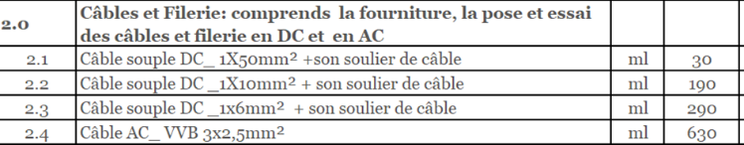  Pourtant le CSC indique plusieurs câbles à utiliser :  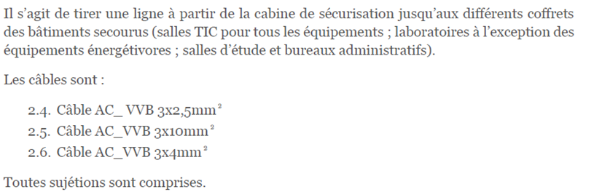  Dans quel poste devons-nous placer ces câbles ? | Les sections sont choisies en fonction du courant de transit et les longueurs indiquées sont basées sur les relevés du terrain. Le soumissionnaire doit les confirmer ou les ajuster en fonction de son dimensionnement final et les intégrer dans les postes appropriés du bordereau (câblage DC ou AC). Dans le CSC, nous avons donné une large gamme de sections.
Les spécificités techniques des panneaux solaires sont imposées (550 Wc /12,7 A / 44 V), peut-on proposer d’autres panneaux solaires ? | Les caractéristiques minimales définies doivent être respectées en termes de performance globale et de production énergétique. Toute alternative (panneaux de puissance différente, batteries d’autres capacités, régulateur MPPT séparé mais compatible) est recevable si elle assure les mêmes résultats et est justifiée par une note de calcul et des schémas qui accompagneront l’offre de soumission.
Peut-on proposer des batteries dont la capacité est différente de 200 Ah ?
Le Cahier des Charges spécifie que le régulateur de charge MPPT doit être intégré à l’onduleur. Serait-il envisageable de proposer une solution dans laquelle le régulateur MPPT, bien que physiquement séparé du convertisseur/chargeur, reste parfaitement intégré à l’architecture globale du système (même fabricant, compatibilité et communication assurées) ? Cette approche permettrait une plus grande flexibilité technique tout en garantissant une performance optimale et une gestion unifiée de l’installation.
Le bordereau demande des quantités et des prix unitaires pour les disjoncteurs DC (200A, 40A, 32A, 25A). Pouvons-nous proposer une alternative ne nécessitant pas ces équipements spécifiques ?  En effet, le coût d'un disjoncteur DC haute intensité (comme le 200A) est environ 60 fois supérieur à celui d'un fusible standard de même intensité, car la coupure d'un arc en tension continue est techniquement plus complexe qu'en tension alternative. Nous recommandons donc d'opter pour des fusibles, en prévoyant des pièces de rechange. Il s’agit d’une pratique plus courante conforme aux règles de l’art pour les installations solaire. | La proposition des fusibles non acceptée.
Pourriez-vous préciser les fonctions attendues de ces disjoncteurs DC au sein du système ? | Les fonctions attendues des disjoncteurs : Réutilisable (peut être réarmer après déclenchement) ; sécurité accrue ; Maintenance simplifiée et durabilité
Contrairement au bordereau du lot 2, le bordereau du lot 1 ne contient pas de poste pour le transport du matériel et les frais de facilitation sur le terrain. Y a-t-il une raison particulière à cela ? | Pour le lot 1, le poste pour le transport du matériel et les frais de facilitation sur le terrain sont prévus.  NB. Le point sera clarifié dans l’addendum à publier
Des paratonnerres sont-ils installés sur les lycées ? Si oui, lesquels ? | Non, des paratonnerres à tige simple Franklin seront installés, fournis avec l’installation solaire.  NB. Le point sera clarifié dans l’addendum à publier

